САНКТ-ПЕТЕРБУРГСКИЙ ГОСУДАРСТВЕННЫЙ УНИВЕРСИТЕТ

Савиных Кирилл Константинович

Новые тенденции в формировании туристской привлекательности Архангельской области

Выпускная квалификационная работа бакалавра

«К ЗАЩИТЕ»
Научный руководитель:
к.г.н., доц. А.И. Щукин

____________________
«___»___________ 2016
Заведующий кафедрой:
д.г.н., проф. Д.В. Севастьянов
____________________
«___»___________ 2016

Санкт-Петербург
2016
Введение 3
Глава 1. Страноведческие аспекты в формировании туристской привлекательности Архангельской области 5
1.1 Особенности природно-климатических ресурсов Архангельской области 5
1.2 Исторические этапы развития и культурное наследие Архангельской области 7
1.3 Социально-экономическое состояние Архангельской области 9
Глава 2. Современная оценка привлекательности Архангельской области как туристской дестинации 12
2.1 Правовые основы развития туризма и государственные программы по развитию туризма в Архангельской области 12
2.2 Уровень развития системы туризма в Архангельской области в настоящее время 15
2.3 Состояние и эффективность использования культурно-исторических, религиозно-паломнических и лечебно-оздоровительных объектов Архангельской области 24
Глава 3. Перспективные направления по формироваанию туристской привлекательности Архангельской области 28
3.1 Анализ предлложения рынка туроператоров Архангельской области 28
3.2 Выявление нового перспективного направления туризма в Архангельской области. 30
3.3 Современный бренд Архангельской области 33
Заключение 36
Список литературы 37
Приложения 39

Введение
Туризм, как известно, играет не последнюю роль в экономике любого государства. Развитая индустрия туризм обеспечивает сотни тысяч рабочих мест. На долю туризма может приходиться от 10% до 20% валового внутреннего продукта государства. Туризм – это 11% мировых потребительских расходов, 5% всех налоговых поступлений (согласно данным Всемирной туристской организации). По прогнозам экономистов, через 10 лет доходы от туристской сферы буду равняться 2 трлн. долл. в год. Поэтому и наша страна стремится упрочить свои позиции на международном туристическом рынке. Так, одним из перспективных регионов для решения вышеупомянутых задач является Архангельская область.
Актуальность темы исследования состоит в том, что Архангельская область на территории которой сосредоточены огромные ресурсы для привлечения туристского потока, далека от соответствующего ее потенциалу уровня развития. Во-вторых, нестабильность современной социально-экономической и политической обстановки в мире позволяет переориентировать туристские потоки с выездных на внутренние, а именно, на Архангельскую область. Однако, должный уровень развития туризма в данном регионе тормозит недостаточная привлекательность для частных инвесторов для вложения средств в новые туристские направления, в продвижение и рекламу новых туристских продуктов на территории Архангельской области. Невостребованность историко-культурных туристских объектов из-за низкого уровня развития областной инфраструктуры (транспорта, туристских услуг, сервиса), отсутствие современных технологий в сфере туристического обслуживания и рекламного обеспечения региона также не ускоряют продвижение Архангельской области в передовые регионы по развитию туризма.
Объектом исследования является Архангельская область в качестве туристской дестинации.
Предметом – выявление новых тенденций в формировании туристской привлекательности данного региона.
Целью работы является выявление современных трендов в изменении образа Архангельской области.
Для достижения поставленных целей, необходимо выполнение следующих задач:
- описать страноведческие аспекты в формировании туристской привлекательности Архангельской области;
- описать природно-климатических, историко-культурных ресурсов области;
- охарактеризовать современное социально-экономическое положение региона;
- дать оценку привлекательности Архангельской области, как туристской дестинации;
- исследовать нынешнее состояние и перспективы развития туризма в Архангельской области;
- изучить существующие государственные программы по развитию туризма;
- выявить и описать новые направления туризма в Архангельской области;
Структурно выпускная квалификационная работа включает в себя введение, в котором описывается актуальность проблемы. В основную часть работы входят 3 главы, в которых проводится исследование данной темы. В заключении подведены итоги проделанной работы.
Источниками для написания работы послужили официальные правовые документы Правительства Архангельской области. При написании дипломной работы были изучены труды авторитетных специалистов в области изучения географии Архангельской области, таких как Н. М. Бызова, Е. В. Смиренникова, Клюковский В. В.
При написании выпускной квалификационной работы были применены такие методы научного исследования, как изучение научной литературы по теме исследования, нормативно-правовой базы, аналитический, сравнительный и картографический методы.

Глава 1. Страноведческие аспекты в формировании туристской привлекательности Архангельской области
Чем привлекательна европейская часть России в курортном отношении? Безусловно, это живописная природа, обширные, а местами и вовсе нетронутые человеком лесные массивы, многочисленные реки и озера. Все это в огромной степени справедливо и для Архангельской области с ее развитой озерно-речной сетью, источниками лечебных вод, богатыми и разнообразными ландшафтами. Архангельская область – это место, где естественная природа сохранилась в нетронутом виде.
1.1. Особенности природно-климатических ресурсов Архангельской области
Архангельская область – самый большой по площади субъект европейской территории Российской Федерации. Регион находится между 60-ым и 70-ым градусом северной широты.
Природные и климатические условия являются важными ресурсами с точки зрения привлечения туристов. Для отдыха людей необходимы комфортные условия пребывания в определенной местности, поэтому важно изучить климат региона, чтобы определить, в какое время года наблюдаются самые благоприятные условия для осуществления человеком рекреационной деятельности. Кроме того, знание о климате местности, дает понимание о том, какие виды туризма могут получить распространение в регионе. Так например, для организации лыжных походов (в рамках программы спортивного туризма) необходимо знать длительность залегания снежного покрова, а также вероятность наступления экстремально низких температур. Климатические условия, такие как суровая зима, могут выступать также в качестве одного символов, который определяет узнаваемость территории, а природные особенности или ландшафтные зоны вполне могут стать одним из брендов региона, который в дальнейшем будет направлен на формирование туристской привлекательности.
Климатические условия Архангельской области весьма разнообразны. На крайнем севере региона можно наблюдать условия, характерные для субтропического климата, такие как повсеместные отрицательные температуры большую часть года, преобладание тундровых арктических ландшафтов. Южная же часть Архангельской области относится к умеренно-континентальному типу климата.
В целом, территория Архангельской области отличается суровостью климата. Температура воздуха может опускаться на северо-востоске области, в Мезенском районе, до -40 градусов. Абсолютный же минимум составляет -54 градуса. (Артемова,1982). Однако сорокоградусные морозы возможны и по всей территории области в зимний период, что, на первый взгляд, делает регион не слишком привлекательным для массовых туристских потоков. Однако, с другой стороны, столь низкие температуры могут привносить долю экстрима для отдыхающих, делая обычные зимние виды туризма (например, лыжные походы) экстремальными.
Несмотря на суровую зиму, летом на территории Архангельской области температуры воздуха практически везде достигают +30 градусов, делая пребывание туристов достаточно комфортным. Таким образом, годовая амплитуда температур может достигать 40-50 градусов.
Архангельская область – не самый влажный регион России. В год здесь выпадает от 400 до 550 мм осадков в год в лесной зоне и около 350 мм – в зоне тундры. Наиболее влажные периоды года это лето, для которого характерны ливневые дожди с грозами и шквалистым ветром, и осень, в течение которой можно наблюдать продолжительные обложные дожди, которые иногда могут длиться несколько дней. Снежный покров, который характеризуется устойчивостью на всей территории области, может держаться до полугода в тайге и до 230 суток в тундре.^{[8]}
В состав Архангельской области входят арктические владения (России архипелаги Новая Земля и Земля Франца Иосифа). Их расположение характеризует эти районы, как привлекательные и перспективные районы развития туризма, направленного на освоение Арктики.
Про Арктику с уверенностью можно сказать, что это один из самых труднодоступных районов Земли с уникальными, однако кажущимися на первый взгляд однообразными, ландшафтами, граничащих с Северным полюсом. Арктика – перспективное и развиваемое направления туризма не только в Архангельской области, но и, в целом, в России. Доказательством этому служат слова губернатора области Игоря Орлова, который заявил о нацеленности на Арктику и о создании проекта по освоению этого региона.
Чем же привлекает Арктика туристов? Именно здесь можно встретить своеобразные и неповторимые природные объекты и явления. Это дрейфующие в арктических морях огромные айсберги – самых невероятных, причудливых форм, редкие животные и птицы. В арктических широтах наблюдаются такие атмосферные явления, как полярное сияние, «ледяной дождь» и даже миражи.
Ледники создают специфические нивально-гляциальные ландшафты. У берега, они под собственной тяжестью обламываются и падают в воду, образуя айсберги. Ледяные горы в океане – безусловно красивая и впечатляющая картина. Айсберги могут иметь разнообразные формы и менять окраску в зависимости от преломления солнечных лучей и структуры самого льда. На арктических островах туристам можно предложить для посещения короткие и порожистые реки и лагунные ледниковые озера.
Арктика привлекает и своей уникальной флорой и фауной, среди которой можно выделить ареалы белого медведя, моржей; различные растительные сообщества.
Таким образом, все это формирует туристский потенциал арктических владений Архангельской области и являются важными объектами для организации туров с целью просвещения и образования, а также являются привлекательными объектами с эстетической точки зрения. (Бызова, 2012)
1.2. Исторические этапы развития и культурное наследие Архангельской области
Архангельская область имеет богатое историко-культурное наследие, которое на данный момент достаточно подробно изучено и используется для показа туристам, прибывающим с познавательными целями. Особой популярностью пользуются памятники деревянной архитектуры и образцы древнерусского зодчества, по количеству которых Архангельская область занимает первое место в России. По данным министерства культуры Архангельской области, 1971 памятник истории и культуры в данный момент состоит на охране (из них 561 – памятники федерального значения, 1410 – памятники регионального значения).
Архангельская область с давних времен привлекала исследователей этнографии, истории, культуры, археологии, фольклора, искусства. Объясняется это богатством традиций древнерусской живописи и декоративно-прикладного искусства. Привлекательны многочисленные сохранившиеся уникальные памятники древнерусской архитектуры. В XVIII веке Архангельская область была объектом исследования русских научных деятелей: В. В. Крестинина, А. И. Фоминой, В. Верюжского. Они исследовали и, затем, ввели в научный оборот знания о жизни и культуре поморов появившихся здесь около 15 тысяч лет назад. Будучи первобытными охотниками, они являются старожилами архангельской земли, которые в последствии стали заниматься традиционным занятием для данной территории, а именно рыбным промыслом. Культура поморов дошла и до наших дней, преемниками которой принято считать население побережья Белого моря, низовий Онеги, Северной Двины, Мезени. Сохранение традиций, обрядов и творчества поморов способствует развитию этнографического туризма в регионе, несмотря на то что этническая принадлежность поморов остается в настоящее время под вопросом. Кроме поморов на территории Архангельской области в районах рек Мезень и Пинега проживали ныне исчезнувшие племена "чуди" и "лопи", о которых свидетельствуют многочисленные археологические находки, материальные свидетельства. (Клюковский, 2000)
В VIII веке на территории Архангельской области появились славяне ростово-суздальских и новгородских земель. Вместе с ними в регион была принесена культура земледелия, появилась письменность. Затем началась христианизация населения. Именно отсюда славяне изучили водные пути в Скандинавию и Сибирь. В XII веке территория входила в состав Новгородской Земли.
Войдя во второй половине XV века в состав Московского государства основанный в 1584 Архангельск оставался до конца XVII века главным портом , играя огромную роль во внешнеторговом обороте страны, именно отсюда шло на экспорт огромное количество товаров. Во конце XVII века в Архангельске было начато морское судостроение, что вывело значение города на новый уровень.
В начале XVIII века, была организована сначала Архангелогородская губерния, затем Вологодское наместничество. После этого было создано Архангельское наместничество, которое позднее было преобразовано в 1796 году в Архангельскую губернию.
14 января 1929 года был образован Северный край в составе РСФСР, куда вошли Архангельская, Вологодская и Северо-Двинская губернии. Затем внутри края был утвержден Ненецкий национальный округ. Позже к Северному краю присоединилась республика Коми, которые были преобразованы в Северную область. Однако, вскоре область была вновь поделена на Архангельскую, Вологодскую области и республику Коми. (Киприянов)
На Русском Севере огромный интерес для культурно-познавательного туризма представляют объекты первобытного искусства, такие как рисунки на стенах грота около деревни Курга Пинежского района, лабиринты Соловецкого архипелага, которые датируются периодом, начиная со второго тысячелетия до н.э. и заканчивая первым тысячелетием н.э.
Русский Север славится своим прикладным искусством, которое отличается богатством отделки, красивыми орнаментами и узорами, многогранностью сюжетов. Все это позволяет создавать различные сувениры и подарки, отражающие культурные явления на территории Архангельской области или изображающие основные объекты историко-культурного наследия. Такие русские сувениры и подарки уместно будет купить для иностранцев, что делает сувенирный промысел перспективным видом деятельности на территории Архангельской области, а туристы, посетившие Архангельскую область, в полной мере могут ознакомится с образцами традиционного искусства Русского Севера.
В заключение, необходимо отметить, что Архангельская область имеет огромное историко-культурное наследие, которое используется в рекреационной деятельности. Кроме того, важным историко-культурным ресурсом региона является народ, населяющий области, потомки древних поморов, чья культура возрождается, что является перспективным направлением развития привлекательности Архангельской области с точки зрения привлечения туристов в регион. (Самодов, 2011)
1.3. Социально-экономическое состояние региона Архангельской области
Характеристика региона с точки зрения его социально-экономического развития – один из важнейших показателей для формирования туристской привлекательности. Как известно, для создания туристской инфраструктуры необходимо привлечение крупных инвесторов. Поэтому выгоднее всего сотрудничество с компаниями, работающими на территории самой области. В таком случае все стороны заинтересованы во всестороннем развитии региона. Для того, чтобы оценить потенциал Архангельской области в плане привлекательности для крупных добывающих компаний, необходимо рассмотреть ее минеральные ресурсы.
Архангельская область – это крупная сырьевая база топливно-энергетических ресурсов. Так, наряду с Коми, область покрывает потребности в топливе европейскую территорию страны, благодаря запасам нефти и газа. Месторождения разрабатываются как на территории самой области, так и на шельфе Баренцева моря, прямой доступ к которому имеет Архангельская область. Добычей минерального сырья в регионе занимаются компании: ЗАО "СН ИНВЕСТ", "БАШНЕФТЬ – ПОЛЮС", ООО "НОРД ВЭЙ", ЗАО "НГК", ООО "ПРОМНЕДРА-СЕВЕР".^{[15]}
Кроме того, по данным Правительства Архангельской области, в Архангельской области ведут работу 7 компаний, занимающихся добычей твердых полезных ископаемых, полтора десятка компаний, занимающихся добычей минеральных вод.
Помимо топливно-энергетических ресурсов, Архангельская область богата лесными ресурсами. На ее территории расположены крупнейшие лесные массивы, нетронутые человеком, площадь которых соизмерима со всеми лесами Западной Европы. Однако, эксплуатация лесных ресурсов области носит не только рекреационный характер, но и промышленный. Так, в Новодвинске находится одно из крупнейших предприятий – ОАО "Архангельский целлюлозно-бумажный комбинат", основным направлением которого является картона, целлюлозы и ученических тетрадей. %. При общей площади земель лесного фонда – около 30 млн. гектаров, эксплуатируется около 2/3 земель. В советское время лес вырубался в огромных масштабах. Так на в области появилось около сотни поселков, которые обслуживали лесозаготовительные предприятия. К сожалению, меры по восстановлению лесов были проведены в недостаточном объеме, что привело к сокращению площади земель лесного фонда. Кроме Архангельского ЦБК в области осуществляют деятельность около 70 предприятий в сфере лесного производства.^{[4]}
На территории Архангельской области также есть месторождения бокситов, каменного угля, гипмв, известняков, ангидридов, каменной соли, марганца, полиметаллических руд, строительных материалов и глин. Имеются огромные запасы торфа. Около 80 компаний занимаются разработкой этих месторождений.
Данные показатели хорошо характеризуют область как крупный развитый промышленный регион, который имеет перспективы экономического роста, что положительным образом должно отразится на все сферы жизни деятельности человека, в том числе и на развитие туризма.
Наличие крупных предприятий промышленного комплекса вызывает интерес у населения не только Архангельской области, но и России, а, возможно, и зарубежных стран. Основываясь на этом, можно утверждать, что промышленный туризм, который подразумевает проведение экскурсий на действующие или заброшенные промышленные предприятия, знакомство экскурсантов с особенностями производства, может получить развитие в регионе. (Зорин, 2005) Уже сейчас в области организуются экскурсии для учащихся старших классов на оборонные предприятия атомного судостроения в Северодвинске ("Звездочка", "Севмаш"), на космодром "Плесецк". Однако организация подобных экскурсий несет некоторые ограничения, такие как обязательное получение пропусков или ограничение посещения объекта (например запрет посещения иностранцами космодрома "Плесецк").
Кроме вышеназванных объектов, интерес туристов вызывают алмазные месторождения Архангельской области, ведь регион занимает одно из ведущих месть в России по добыче алмазов, уступая лишь месторождениям Якутии. Разведанные запасы области составляют 1/5 часть всех российских запасов. (Бурова, 2010) На территории области находится два крупных месторождения. Основными компаниями, занимающиеся добычей алмазов, являются: ОАО "Архангельскгеолдобыча" и ОАО "Севералмаз".
Еще одним фактором, влияющим на туризм является освоенность и заселенность местности. По данным Архангельскстата, в области проживает около 1 700 тыс. человек. При этом показатель плотности населения крайне низкий относительно большинства других регионов России и составляет 2 чел/км². Основные полосы расселения проходят вдоль южной границы области (основные города: Котлас, Вельск, Шенкурск, Коряжма), вдоль крупных рек области: Северной Двины, Онеги, Мезени, Ваги, Пинеги. Хорошо заселены беломорские побережья: Онега, Северодвинск, Архангельск, Мезень. Таким образом, крайние восточные и северо-восточные районы области являются малонаселенными, что ограничивает их туристскую привлекательность.^{[4]}
Таким образом, можно сделать вывод о том, что Архангельская область является привлекательным регионом для крупных добывающих предприятий, которые также могут выступать инвесторами областных проектов в сфере туризма, призванные повысить уровень туристской привлекательности Архангельской области.

Глава 2. Современная оценка привлекательности Архангельской области как туристской дестинации
Чем на сегодняшний день может похвастаться Архангельская область в плане привлечения путешествующих? В общих словах, это ее географическое положение и климат. Эти основополагающие факторы позволяют любителям водного туризма на плотах, лодках, байдарках, яхтах, теплоходах совершать походы по маршрутам любой категории сложности, а также обеспечивают перспективное развитие морского и речного круизного туризма благодаря прямому выходу Архангельской области в Белое море и далее в открытый океан. Не даром регион известен как "Ворота Арктики" (именно с таким названием в Архангельске предлагается совершить тур на ледоколе (см. приложение 1)). Все это дает мощный импульс освоению Арктики, поэтому одним из перспективных, но пока не освоенных направлений развития туризма, сегодня является арктический туризм.
2.1. Правовые основы развития туризма и государственные программы по развитию туризма в Архангельской области
Туризм, как и любой другой вид деятельности, имеет нормативно-правовую базу. В законодательстве Российской основные понятия туризма закреплены в федеральном законе от 24 ноября 1996 года N 132-ФЗ «Об основах туристской деятельности в Российской Федерации». Закон определяет принципы государственной политики, направленной на установление правовых основ единого туристского рынка в Российской Федерации, и регулирует отношения, возникающие при реализации права граждан Российской Федерации, иностранных граждан и лиц без гражданства на отдых, свободу передвижения и иных прав при совершении путешествий, а также определяет порядок рационального использования туристских ресурсов Российской Федерации.^{[7]}
Каждый субъект Российской Федерации в праве издавать собственные законы, регулирующие туристскую деятельность. Так в Архангельской области принят областной закон от 24 марта 2014 года N 99-6-ОЗ "О туризме и туристской деятельности в Архангельской области", который направлен на создание благоприятных условий для развития туризма и рациональное использование туристских ресурсов на территории Архангельской области, увеличение туристского потока в Архангельскую область и привлечение инвестиций в туристскую индустрию Архангельской области. Закон содержит полномочия органов государственной власти Архангельской области, органов местного самоуправления, осуществляющих реализацию государственной политики архангельской области в сфере туризма, организационные основы государственной поддержки туризма и развития туристской деятельности.
Имеющиеся на территории Архангельской области уникальные природные комплексы и живописные ландшафты с богатой и своеобразной флорой и фауной, памятники истории и архитектуры, а также достояние самобытной культуры Русского Севера являются основой развития туристской отрасли региона. Но, несмотря на имеющийся туристский потенциал, выгодное географическое и политическое положение Архангельская область занимает весьма скромное место на туристском рынке, о чем наглядно свидетельствуют статистические показатели посещаемости туристами. Поэтому в целях создания конкурентоспособного рынка туристских услуг на территории области были созданы программы по развитию туризма в регионе.
В первую очередь, каждый год правительством области, в соответствии с частью 3 статьи 16 областного закона от 21 января 1999 года № 108-20-ОЗ «О политике в сфере культуры Архангельской области», подготавливается ежегодный доклад о состоянии культуры в Архангельской области. Министерство культуры Архангельской области обеспечивает распространение доклада на странице министерства на официальном сайте Правительства Архангельской области в сети «Интернет» и публикует доклад в средствах массовой информации. Доклад содержит в себе направления политики государства в сфере культуры, стратегическое планирование в сфере культуры, перечень объектов материального культурного наследия, направления музейно-выставочной деятельности, направления народно-художественных промыслов и ремесел, объекты культуры и культурного наследия области и их туристское использование, перечень учреждений образования и науки в сфере культуры, нормативные правовые акты в сфере культуры, экономические показатели в сфере культуры, проблемы сфере культуры и туризма и предложения по их решению. (Распоряжение от 30 июня 2015 г. № 164-рп О ежегодном докладе о состоянии культуры в Архангельской области за 2014 год)
В соответствии с федеральной целевой программой "Развитие внутреннего и въездного туризма в Российской Федерации (2011 – 2018 годы)", утвержденной постановлением Правительства Российской Федерации от 2 августа 2011 года № 644, разработан порядок создания туристско-рекреационных кластеров в Архангельской области. Данный документ устанавливает порядок взаимодействия исполнительных органов государственной власти Архангельской области, органов местного самоуправления муниципальных образований Архангельской области, частных инвесторов по созданию туристско-рекреационных кластеров в Архангельской области.
Кластер в Архангельской области создается посредством разработки инвестиционного проекта Правительства Архангельской области, подготовленного на основании предложений органов местного самоуправления к инвестиционному проекту, и его реализации Правительством Архангельской области в рамках федеральной целевой программы.
Инвестиционный проект включает комплекс мероприятий по созданию за счет средств из внебюджетных источников объектов туристской инфраструктуры, по строительству (реконструкции) обеспечивающей инфраструктуры за счет средств федерального бюджета и областного бюджета.^{[6]}
В соответствии со статьей 3 Федерального закона от 24 ноября 1996 года № 132-ФЗ "Об основах туристской деятельности в Российской Федерации", пунктами 2 и 3 статьи 3 областного закона от 24 марта 2014 года № 99-6-ОЗ "О туризме и туристской деятельности в Архангельской области" подписано постановление от 2 сентября 2014 г. № 351-пп "Об утверждении концепции развития туризма в Архангельской области". Данная концепция представляет собой систему основных направлений обеспечения правовой, организационной и экономической среды для формирования конкурентоспособного кластера внутреннего и въездного туризма в Архангельской области и определяет ключевые ориентиры для исполнительных органов государственной власти Архангельской области, органов местного самоуправления муниципальных образований Архангельской области и туристских организаций в Архангельской области.^{[3]}
Туризм является частью государственной программы Архангельской области "Патриотическое воспитание, развитие физической культуры, спорта, туризма и повышение эффективности реализации молодежной политики в Архангельской. Программа принята постановлением Правительства Архангельской области от 19 июля 2013 года N 330-пп "Об утверждении государственной программы Архангельской области "Патриотическое воспитание, развитие физической культуры, спорта, туризма и повышение эффективности реализации молодежной политики в Архангельской области (2014-2020 годы)".^{[2]}
В итоге, необходимо отметить, что туризму в Архангельской области уделяется большое внимание. Доказательством тому служит внимание к данной проблеме со стороны Правительства и непосредственно губернатора Архангельской области Игоря Орлова, который лично отметил важность увеличения туристской привлекательности региона.
2.2. Уровень развития системы туризма в Архангельской области в настоящее время
Структура туристского рынка.
Количество коллективных средств размещения (гостиницы, общежития для приезжих, специализированные средства размещения) на территории Архангельской области составляет 207 единиц, из них – 97 гостиниц, 11 санаториев-профилакториев, 29 туристических баз, 70 гостевых домов.
На туристском рынке Архангельской области туроператорскую и турагентскую деятельность осуществляют более 196 компаний, включая 26 туроператоров. Основные туроператоры региона: "А Турс", "ТК "Ветер перемен", "ГОЛУБИНО", "КОМПАНИЯ СОЛОВКИ", "Бюро путешествий "Кругозор", "Каргопольское туристское бюро "Лаче", "ТК "Котлас-Тур", "Туркомпания "ПОМОР-ТУР", "Северный Ветер", "СОЛОВКИ-ТУР" и другие.^{[16]}
В Архангельской области функционируют 4 некоммерческие организации в сфере туризма: некоммерческая организация "Архангельская региональная туристская ассоциация", некоммерческое партнерство "Ассоциация туризма и сервиса Архангельской области", некоммерческое партнерство "Ассоциация развития спорта, туризма и отдыха в Архангельской области", общественная организация "Федерация спортивного туризма Архангельской области".^{[13]} В 2014 году создано государственное бюджетное учреждение Архангельской области "Туристско-информационный центр Архангельской области". На территории муниципальных образований Архангельской области работает 6 туристско-информационных центров.
Транспорт.
1. Железнодорожный транспорт. Город Архангельск имеет регулярное железнодорожное сообщение с городами Москвой, Санкт-Петербургом, Мурманском. Внутреннее сообщение обеспечивается поездами в административные центры Котласского, Пинежского, Вельского, Плесецкого, Онежского, Устьянского, Няндомского, Коношского районов. Общая протяженность железнодорожных путей внутри Архангельской области составляет 1767 км.
2. Авиасообщение. Из аэропорта города Архангельска осуществляются пассажирские перевозки в города Москву, Санкт-Петербург, Мурманск, Нарьян-Мар, Тромсе (Норвегия, через город Мурманск). В туристский сезон организуются чартерные международные рейсы в Испанию и Грецию. Региональное авиасообщение обеспечивается рейсами закрытого акционерного общества "Нордавиа - региональные авиалинии" и открытого акционерного общества "2-й Архангельский объединенный авиаотряд". Основные его маршруты: Архангельск – Соловки, авиасообщение между населенными пунктами Приморского муниципального района.
3. Морской и речной транспорт. В летний сезон осуществляются речные круизы по основной речной артерии Архангельской области - реке Северной Двине. Общая протяженность внутренних водных судоходных путей составляет 3833 км.
В летний период в Архангельск осуществляют заходы круизные суда. Порт Архангельска при условии реконструкции и проведения дноуглубительных работ может принимать большие круизные суда. Отсутствует регулярное морское сообщение с Соловецкими островами. Основной туристский поток на Соловецкие острова обеспечивается морскими пассажирскими перевозками из города Кеми (Республика Карелия).
4. Автомобильный транспорт. Автомобильный транспорт обслуживает внутригородские перевозки и перевозки между городами и населенными пунктами Архангельской области. Протяженность автомобильных дорог общего пользования в Архангельской области составляет 18 777 км, включая 11 759 км дорог с твердым покрытием и 7018 км асфальто- и цементно-бетонных и грунтовых дорог.^{[3]}
Трудовые ресурсы: наличие профессиональных кадров и их подготовка.
Среднесписочная численность работников организаций в сфере туризма Архангельской области в 2012 году составила 6572 человека, включая работников туроператоров, турагентов и предприятий сферы гостиничного и ресторанного обслуживания. Подготовку кадров для сферы туризма и гостеприимства осуществляют 9 образовательных организаций (Приложение 2).^{[3]}

Мониторинг туристской отрасли региона проводится на основе данных территориального органа Федеральной службы государственной статистики по Архангельской области (Архангельскстата), а также с помощью программы электронного web-сбора и обработки статистических данных от муниципальных образований Архангельской области.
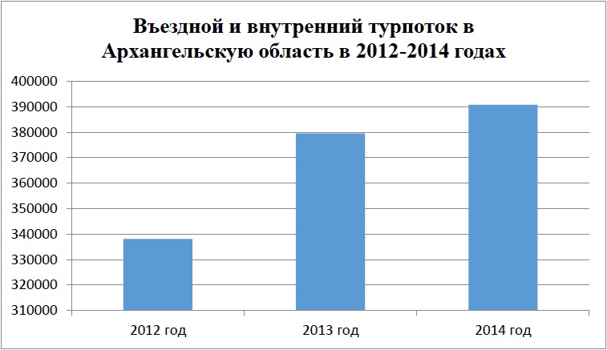
Рис. 1. График динамики въездного и внутреннего турпотока в Архангельскую обл. (составлено автором по данным Управления развития туризма министерства культуры Архангельской области)
В целом, по данным Управления развития туризма министерства культуры Архангельской области, туристская отрасль Архангельской области характеризуется положительной динамикой въездного и внутреннего туристского потока. В 2012 году Архангельскую область посетило – 338,1 тыс. человек, в 2013 году - 379,5 тыс. человек (рост 12 процентов), в 2014 году – 390,8 тыс. человек (рост 3 процента). По итогам 9 месяцев 2015 года турпоток в регион составил 257,2 тыс. человек, что на 11,3 процента больше, чем за аналогичный период прошлого года.
В пятерку наиболее посещаемых муниципальных образований Архангельской области входят: город Архангельск - 41 процент, Приморский муниципальный район –13 процентов, Устьянский муниципальный район – 12 процентов, Вельский муниципальный район – 6 процентов, Каргопольский муниципальный район - 4 процента (данные программы электронного web-сбора данных).
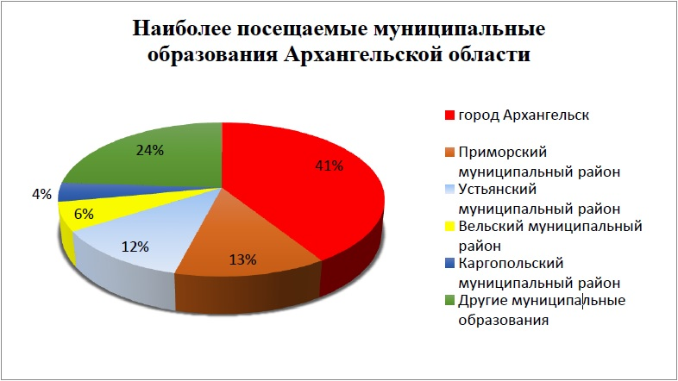
Рис. 2. Диаграмма наиболее посещаемых муниципальных образований Архангельскую обл. (составлено автором по данным Управления развития туризма министерства культуры Архангельской области за 2014 г.)
По данным туркомпаний в 2014 году организованы туры по области для 33 тыс. школьников, музеи областного значения посетили более 110 тыс. детей. В 2015 году отмечаются положительные темпы развития детско-юношеского туризма. В первом полугодии рост числа детей, побывавших в турпоездках по области, составил 60 процентов; число школьников, посетивших музеи областного значения, возросло в два раза по сравнению с аналогичным периодом прошлого года.
Согласно статистическим данным официального сайта Ростуризма, доля иностранных туристов, прибывших в Архангельскую область в 2013 и 2014 годах, составила соответственно 2,5 и 2,7 процентов от общего турпотока. Среди стран, лидирующих по прибытию своих граждан в Архангельскую область – Норвегия, Финляндия, Швеция, Германия, Франция, США. В таблице 1 показаны данные о въездных туристах, предоставленные ООО "Интурист-Архангельск", отражающие количество прибытий иностранных граждан в Архангельскую область за год.

Таблица 1
Динамика изменения въездных турпотоков в Архангельскую область
Количество въездных туристов, чел. | Норвегия | Финляндия | Швеция | Германия | Франция | США
2013 год | 136 | 245 | 136 | 490 | 108 | 229
2014 год | 147 | 201 | 130 | 429 | 115 | 215
2015 год | 159 | 198 | 118 | 398 | 120 | 211
(составлено автором по данным ООО "Интурист-Архангельск")

Немаловажным индикатором развития туротрасли региона является количество экскурсантов. Данный показатель в 2014 году превысил значения 2013 года в 2,5 раза и составил 680 тыс. человек. За 9 месяцев 2015 года экскурсии по Архангельской области посетили 704,5 тыс. человек.
По данным Архангельскстата, в 2014 году на территории Архангельской области насчитывалось 145 коллективных средств размещения, из них 102 организации гостиничного типа и 43 организации специализированного назначения (в том числе 7 санаторно-курортных организаций и 39 туристических баз). Наибольшее количество коллективных и аналогичных средств размещения расположено в городах Северодвинске (14,5 процента), Архангельске (13,8 процента), Котласе (7,6 процента), а также в Приморском (9,7 процента) и Вельском (7,6 процента) районах Архангельской области.
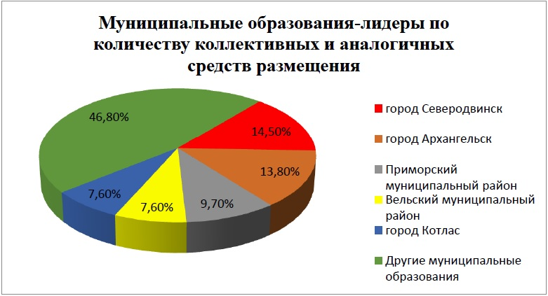
Рис. 3. Диаграмма коллективных и аналогичных средств размещения. (составлено автором по данным Управления развития туризма министерства культуры Архангельской области за 2014 г.)

По данным Управления развития туризма министерства культуры Архангельской области, объем платных услуг, оказанных коллективными средствами размещения Архангельской области в 2014 году, составил 2,2 млрд. рублей, что на 8,3 процента больше, чем в 2013 году.
По сведениям УФНС России по Архангельской области и Ненецкому автономному округу, лидерами по объему поступлений налогов и сборов от предприятий сферы туризма в 2014 году являлись город Архангельск – 58,5 млн. рублей, город Северодвинск – 35,2 млн. рублей, город Котлас – 20,1 млн. рублей, город Коряжма – 7,5 млн. рублей, а также Вельский муниципальный район – 6,3 млн. рублей.
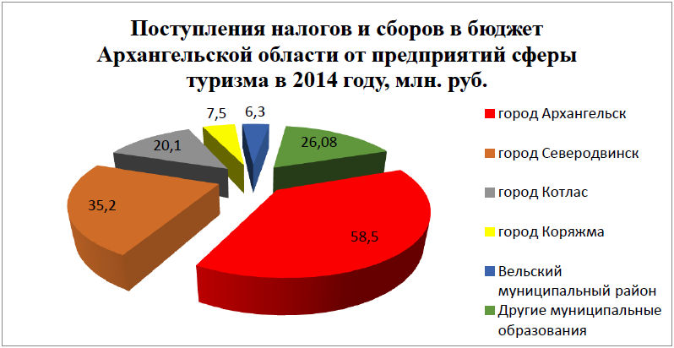
Рис. 4. Диаграмма налоговых сборов от предприятий туризма. (составлено автором по данным Управления развития туризма министерства культуры Архангельской области)

По данным муниципальных образований в 2014 году объем внебюджетных инвестиций, направленных на материально-техническое развитие гостиниц составил не менее 200 млн. рублей – почти в два раза больше, чем в 2013 году. За 9 месяцев 2015 года в развитие материально-технической базы средств размещения и предприятий общественного питания инвестировано более 147 млн. рублей.
По данным правительства Архангельской области за 9 месяцев 2015 года в регионе открыто 18 новых объектов туристской инфраструктуры. Среди них средства размещения и предприятия общественного питания (Вилегодский, Мезенский, Каргопольский, Приморский, Холмогорский, Устьянский, Няндомский, Плесецкий районы), а также ряд культурно-досуговых объектов: детский развлекательный центр в Вельском районе, экзотариум и клуб-музей «Деревенская изба» в Котласском районе.
По данным Архангельскстата в 2014 году на территории региона было зарегистрировано 136 турпредприятий (включая турагентов и туроператоров).
Согласно единому федеральному реестру туроператоров, по состоянию на 1 декабря 2015 года, 22 туроператора формируют туристские продукты по Архангельской области, на территории которой реализуются более 150 туристских маршрутов, экскурсий, интерактивных и познавательных программ. Наиболее востребованными являются турмаршруты и экскурсии в Архангельск, на Соловецкие острова, в Онежский, Каргопольский, Пинежский и Устьянский районы Архангельской области.
По количеству разработанных турпрограмм и экскурсий лидируют Приморский (22 процента), Котласский (15 процентов), Пинежский (10,2 процента), Каргопольский (8,2 процента) районы Архангельской области, а также город Архангельск (12,7 процента).
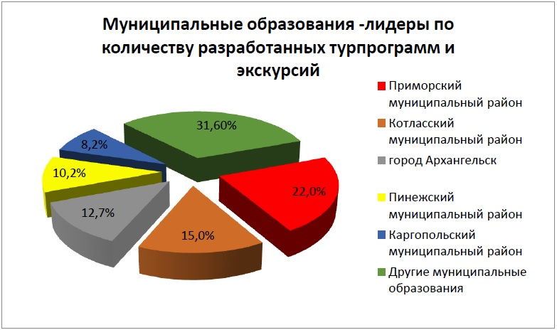
Рис. 5. Диаграмма лидеров по разработанным турпрограммам и экскурсиям. (составлено автором по данным Управления развития туризма министерства культуры Архангельской области за 2014 г.)

Значительное влияние на развитие международного въездного туристского потока оказывает круизный туризм. В летнюю навигацию 2014 года состоялось 14 заходов круизных судов в морские порты региона, в 2015 году - 23 судозахода, что стало рекордным числом для Архангельской области. Количество круизных туристов из-за рубежа выросло в два раза. В целом было обслужено более 4,5 тысяч круизных туристов (приложение 3).^{[13]}
Факторы, сдерживающие развитие туризма в Архангельской области.
Правительство Архангельской области в постановлении от 2 сентября 2014 г. N 351-пп "Об утверждении концепции развития туризма" определяет следующие проблемы в развитии туризма на территории области:
1. Слабо развитая инфраструктура. Туризм испытывает ограничения, связанные с недостаточным уровнем развития транспортно-логистической, туристской и обеспечивающей инженерной инфраструктуры, высокой степенью износа объектов культурного наследия, низкой обеспеченностью интернет- и мобильной связью, сложностью организации доступа к объектам туристского показа для людей с ограниченными возможностями.
2. Малая узнаваемость Архангельской области на внутреннем и мировом туристских рынках. Отсутствует единый туристский фирменный стиль Архангельской области, однако, на настоящий момент разработан бренд территории и ведутся работы его продвижению не только внутри России, но и за рубежом, что, несомненно, повлияет на эффективность продвижения туристского потенциала и туристских продуктов Архангельской области.
3. Отсутствие системных маркетинговых и научных исследований туристского рынка в Архангельской области. Научное сопровождение отрасли туризма в Архангельской области характеризуется излишней теоретичностью на фоне низкого уровня практического применения знаний и разработок. Растущая потребность в точной и сопоставимой информации требует совершенствования системы сбора статистических данных от муниципальных образований Архангельской области и различных групп субъектов туристской индустрии Архангельской области.
4. Недостаточная инвестиционная активность в сфере туризма. Отсутствует четко определенная дорожная карта для инвесторов, желающих или планирующих вложение инвестиций в создание и развитие объектов туристской инфраструктуры на территории Архангельской области, а также набор инструментов государственной поддержки приоритетных инвестиционных проектов Архангельской области в сфере туризма.
5. Разрозненность, неоднородность развития туристско-рекреационных территорий Архангельской области. Развитие туризма в Архангельской области требует стратегического и кластерного подхода через создание в Архангельской области туристско-рекреационных зон, в том числе учитывающих основные приоритеты социально-экономического развития Архангельской области.
6. Недостаточный уровень квалификации трудовых ресурсов для туристской отрасли. Действующая система подготовки кадров не позволяет готовить специалистов в полной мере соответствующих актуальным изменениям и потребностям отдельных сегментов туристской индустрии Архангельской области. Происходит отток квалифицированных кадров в другие субъекты Российской Федерации ввиду отсутствия в Архангельской области достаточного количества рабочих мест с высоким уровнем оплаты труда.^{[3]}

2.3. Состояние и эффективность использования культурно-исторических, религиозно паломнических и лечебно-оздоровительных объектов Архангельской области
Множество туристов ежегодно приезжают в Архангельскую область. Их привлекают величественная красота Соловецкого архипелага, гранитная седина Кий-острова, карстовые пещеры Пинежья, архитектурные ансамбли Каргополя и Сольвычегодска, сакральная культура Кенозерья, уникальные памятники русского деревянного зодчества. Область славится своими уникальными народными ремеслами, в которых отчетливо прослеживается народное творчество и русские традиции, зародившиеся много веков назад. Изделия поморских промыслов сочетают в себе неповторимость северной традиционной культуры, знакомство с которыми, в свою очередь, является мотивирующим фактором для её посещения.
Поток туристов, выбравших активные туры по Архангельской области, увеличился на 20%, спрос на экскурсионные и познавательные туры возрос на 30% по сравнению с аналогичным периодом прошлого года. Заметно оживился туристский поток на Соловки – жемчужину Архангельской области: количество зимних авиарейсов на Соловки по сравнению с зимним периодом 2012-2013 года выросло вдвое, ведь они остаются самым ярким и узнаваемым объектом Архангельской области. Соловецкий архипелаг включает в себя огромное количество достопримечательностей. Максимум посетителей был зафиксирован в 1990 году – это около 200 тыс. человек в год, а турпоток составил 35тысяч человек. Однако в последующие годы этот показатель постепенно снижался и в 2010 году опустился до 20,7 тысяч человек. Подробные показатели посещений Соловков представлены в таблице 2.^{[18]}
Таблица 2

Статистика посещений Соловецкого Архипелага

Год учёта | 2004 | 2005 | 2006 | 2007 | 2008 | 2009 | 2010 | 2011 | 2012
Посещений | 45,3 | 55,1 | 53,4 | 57,7 | 60,4 | 76,4 | 71,1 | 63,0 | 60,7
Турпоток | 19,8 | 19,0 | 18,4 | 20,2 | 25,7 | 23,0 | 20,7 | 24,2 | 21,0
Паломники |  | 3,2 | 4,9 | 6,8 | 7,2 | 8,8 | 6,5 | 7,0 | 6,3
(составлено автором по данным ресурса http://www.solovky.ru/ – сайта Соловецкого музея-заповедника)
Основным ресурсом области по-прежнему являются леса. Благодаря этому и процветает деревянное зодчество. Ярким примером являются Малые Карелы, государственный музей деревянного зодчества и народного искусства северных районов России, находящийся на правом берегу Северной Двины, в 20 км к югу от Архангельска (приложение 4). Площадь музея разделена на несколько секторов. Первые постройки были привезены сюда в 1968 году. Музей был открыт для посещения в июне 1973 года, а через два года здесь появились первые интерьеры и выставки. Сейчас в шести секторах музея: Каргопольско-Онежском, Северодвинском, Мезенском, Пинежском, Важском и Поморском – размещено более 90 построек. Комплекс ежегодно посещают около 60 тыс. человек.^{[10]}
Город-музей Каргополь, находящийся на юго-западе Архангельской области, является старинным городом с уникальной белокаменной архитектурой. (приложение 5). Ценители культуры останутся довольны осмотром многочисленных достопримечательностей города: он представляет собой настоящий музей под открытым небом. На Каргопольской земле сохранилось множество памятников деревянного зодчества. По данным администрации Каргополя, город ежегодно посещают от 20 до 25 тысяч туристов.^{[9]}
Архангельская область является родиной великого ученого Михаила Ломоносова. Село, где он жил, теперь носит его имя. Там же расположен Мемориальный музей ученого, открытый в 1940 г. Ежегодно, в дни проведения Ломоносовских чтений и дни памяти ученого, которые приходятся на начало ноября, на его родину приезжает много гостей. Сейчас число посетителей медленно растет, но это далеко не показатель 80-х и начала 90-х годов – тогда музей принимал за год до 35 тысяч посетителей. Сегодня этот показатель находится в пределах 5 тысяч человек в год.
Составляющей познавательного туризма является событийный туризм. На территории области, проходят интереснейшие фестивали и праздники. Зимой город Каргополь ежегодно принимает единственный в России зимний фестиваль колокольного искусства «Хрустальные звоны». В Малых Корелах, на Устье, в Каргополе широко отмечают Святки, Рождество и новогодние праздники. Всю зиму в области проходят крупные соревнования по лыжным гонкам и хоккею с мячом.
Весной, после долгой северной зимы в области празднуют широкую Масленицу, едят блины и катаются со снежных гор, а столица Поморья встречает большой фестиваль Пасхальных искусств. В апреле в областном центре проходят международные фестивали «Европейская весна» и «Архангельск Блюз», на которые приезжают артисты мирового уровня.
Летом, главное событие архангельского лета – международный Фестиваль уличных театров. Любители природы, музыки собираются на побережье Белого моря, чтобы принять участие в арт-фестивале «Тайбола». На Соловках проходят яхтенная регата и фестиваль бардовской песни. Музыкальный фестиваль «Остров» собирает под Архангельском звёзд русского рока, а любители народной культуры едут на фестивали «Сметанинские встречи», «Северный латничек», фестиваль «Кириллов день» в Вельске, праздник народных мастеров в Каргополе и фестиваль Козьмы Пруткова в Сольвычегодске.^{[14]}
Санатории Архангельской области специализируются преимущественно на лечении заболеваний органов пищеварения, системы кровообращения, костно-мышечной системы, нервной системы, органов дыхания, дерматологических заболеваний, болезней мочеполовой системы, нарушений обмена веществ. Большой популярностью пользуется бальнеогрязевые санатории Красноборского района, чьи природные минеральные источники известны уже несколько веков. Для лечения используются хлоридные и хлоридно-сульфатные воды, а также иловая грязь соленых озер.
Еще один бальнеологический курорт Архангельской области г. Сольвычегодск с источниками хлоридно-сульфатно-натриевой минеральной воды. Для грязелечении используются бессульфидные сапропелевые грязи, а также иловая грязь и рапа с минерализацией 23 г/л, добываемые в оз. Соляное.
В городе Вельске есть санатории со скважинами, из которых добывается минеральная хлоридно-натриевая вода с повышенным содержанием брома.
В любом санатории Архангельской области можно заказать экскурсионные поездки по знаковым местам и старинным городам края.
В Архангельской области функционирует свыше десятка здравниц, рассчитанных на одновременный прием около 2000 отдыхающих. Спальные корпуса санаториях, как правило, имеют одно-, двух-, четырехместные номера категории "Стандарт", "Комфорт" и "Семейный номер". В каждом номере присутствует ванная комната, вся необходимая мебель, телевизор, холодильник. Питание шестиразовое, по системе "заказ-меню". Гостям может предлагаться различное меню: диетическое по номерам диет или индивидуальное. За качеством продуктов, процессом приготовления блюд следит в том числе и медицинский персонал здравницы с тем, для того чтобы не нарушался лечебный процесс. Гости санаториев также могут и проводить свой досуг. Во многих санаториях можно посетить уроки танца или рисования, сыграть в бильярд или настольный теннис, поучаствовать в развлекательных мероприятиях, посмотреть кино.^{[11]}
Богатство и разнообразие растительного и животного мира Архангельской области создает все условия для промыслового туризма. В лесах, на лугах, болотах и водоемах Архангельской области обитают разнообразные животные. В области встречается около 300 видов птиц и более 50 видов млекопитающих, среди которых около 25 видов млекопитающих и 40 видов птиц относятся к потенциальным охотничьим ресурсам. К охотничьим животным относятся те виды фауны, которые являются объектами охоты и используются для получения продукции в виде мяса, шкур, пуха и других материальных ценностей. Большинство охотничьих животных области относится к типичным обитателям тайги (лось, бурундук, глухарь, рябчик и др.) и смешанных лесов (бурый медведь, белка, рысь и др.). Встречаются здесь и общие виды животных для тайги и тундры (заяц-беляк, северный олень, белая куропатка и др.), а также распространенные в различных зонах (волк, горностай, ласка, лисица и др.). Из степной зоны в область проникли заяц-русак, серая куропатка, перепел и др.
К концу ХХ века в связи с ликвидацией государственных и кооперативных охотничьих промысловых хозяйств Архангельской области промысловая охота во многом утратила свое значение. Одновременно прекратили свою деятельность большинство спортивно-охотничьих хозяйств. В результате образовалась обширная площадь угодий общего пользования, где охотпользование осуществляют, в основном, охотники-любители, покупая разовые или сезонные лицензии.
Охота и рыбные угодья Архангельской области представлены следующими хозяйствами и образованиями: Чубуло-Чижевское охотничье хозяйство, Кепинское, Пукшеньгское, Русская охота и другие. На территории хозяйств имеются домики для проживания охотников (с электричеством), кухня. Для обеспечения безопасности проводится обучение и инструктаж по технике безопасности, охота осуществляется в сопровождении егерей. Охотникам могут предоставляться в аренду моторные лодки, машины повышенной проходимости "Трекол" и "Бронто", а в зимнее время снегоходы "Буран". Некоторые турфирмы, например "Поморский туристический центр Виктории Булатовой" предоставляет трансфер на вертолете МИ-8 из Архангельска до места охоты и проживания. Для этого формируются группы около 10 человек. Длительность такого тура составляет от 3 до 12 дней.^{[1]}

Глава 3. Перспективные направления по формированию туристской привлекательности Архангельской области
Архангельская область, несомненно, нуждается в новом импульсе развития своей туристской привлекательности. Решение данной задачи способно увеличить туристский поток как из других регионов России, так и из за рубежа. Очевидно, что привлечение иностранных туристов несет прямую экономическую выгоду, особенно с учетом нынешнего курса валют. Кроме того, приезд североамериканских и европейских путешественников, их знакомство с культурой, историей, природой Русского Севера должно изменить представление мирового сообщества о России, как о некоем враждебном феномене для стран запада. Все это способствует снижению политической напряженности в мире, которая сложилась в недавнее время, в связи с обострением международных отношений.
3.1. Анализ предложения рынка туроператоров Архангельской области
На сегодняшний день туристские компании Архангельска и Архангельской области предлагают множество различных турпродуктов, удовлетворяя спрос любителей основных видов туризма: культурно-познавательного, лечебно-оздоровительного, спортивного, религиозного, экологического, приключенческого, подводного, охотничьего. Объекты историко-культурного наследия расположены вблизи крупных городов области: Архангельска, Северодвинска, Онеги, Каргополя, Березника, Котласа, Пинеги, а также вдоль автомобильных и водных (реки Северной Двины) путей, что обуславливает их доступность и освоенность в плане продвижения на туристском рынке. На рисунке 6 отмечены основные культурно-исторические памятники и храмовые комплексы, а также города – основные туристские центры.
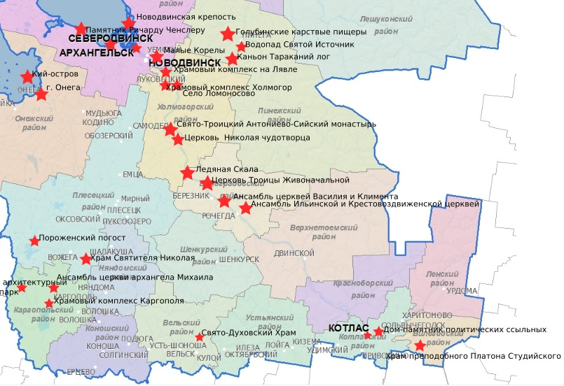 Рис. 6. Картосхема основных историко-культурных объектов Архангельской области (выполнено автором по данным Управления развития туризма министерства культуры Архангельской области)

Экологический туризм широко развит в особо охраняемых природных территориях Архангельской области. На территории области существует 4 национальных парка ("Русская Арктика", "Кенозерский", "Онежское Поморье", "Водлозерский" (совместно с республикой Карелия)), а также государственный заповдник "Пинежский". (Ермолин, 2010) В Архангельской области существует порядка 10 туроператоров, которые организуют туры в национальные парки.^{[14]}
Спортивный туризм также весьма популярен в Архангельской области. В Приморском районе организуются соревнования по спортивному ориентированию на местности. В Онежском, Пинежском и Лешуконском работают компании, занимающиеся организацией рафтинги и скалолазания. Во всех районах области зимой проводятся лыжные походы и соревнования. В Архангельске развивается яхтенный спорт, в регионе также проводится подготовка профессиональных яхтсменов. В Пинежском районе на сегодняшний день развивается спелеотуризм в районе знаменитых пинежских карстовых пещер. Во многих районах области проводятся пешие туристические походы. В летнее время особенно популярнен в Приморском районе джиппинг.^{[14]}
В недавнее время в Архангельской области начал развиваться сельский туризм. В регионе действует более 70 гостевых домов – от обычных сельских до коттеджей и домов-музеев. Наибольшее их количество располагается в Каргопольском, Пинежском, Устьянском и Холмогорском районах. Многие предоставляют и дополнительные услуги: от трансфера и питания до проката туристского инвентаря и экскурсионных услуг. Несмотря на то, что пока загрузка таких домов невелика, сельский туризм для Архангельской области уже не новинка.^{[12]}
В Европе в последнее время набирает популярность военно-исторический туризм, который характеризуется посещением страны или местности, где в свое время проходили войны или военные действия с целью ознакомления с военным потенциалом, с техникой данной страны, а в определенных случаях проверки своих военных способностей. Вид данного туризма также включает в себя посещение исторических памятников, древних и наиболее важных военных сооружений, а также посещение воинской части. Подобных программ у туроператоров Архангельской области на данный момент не представлено, поэтому данный вид туризма еще только должен появиться на территории области в ближайшем будущем.^{[17]}
3.2. Выявление нового направления туризма в Архангельской области
На сегодняшний день по всей территории Архангельской области расположены туристические объекты различного направления. В связи с этим, выделение новых глобальных территорий развития туризма проблематично, а создание новых видов туризма на неосвоенных территориях невозможно в силу их низкой заселенности (например Мезенский район, находящийся у границы тайги и лесотундры). Поэтому идея нового туристского направления заключается в том, что необходимо обратить внимание на Белое и Баренцево моря, выход к которым имеется у Архангельской области и развивать военно-исторический вид туризма.
На данный момент на территории Архангельской области военно-исторический туризм развивается как часть патриотического воспитания населения, и соответственно, ориентирован на детей, учащихся средних и старших классов, для которых организуются поездки на космодром "Плесецк", предприятия судостроения и судоремонта "Звездочка" и "СевМаш", а также на другие объекты.^{[5]}
Новое направление туризма должно быть ориентировано на потребителей, проживающих в североатлантическом регионе, а именно: в Северной Америке, Скандинавии, Северной и Центральной Европе, а также россиян из различных регионов страны. Для того, чтобы понять, что связывает вышеназванные регионы и Русский Север, необходимо обратиться к истории и рассмотреть один из эпизодов Второй Мировой войны. В период с августа 1941 по май 1945 года в порты Мурманска и Архангельска осуществлялись поставки военных и гуманитарных грузов в рамках программы ленд-лиза. Конвои подвергались атакам со стороны ВВС и ВМФ Германии. Таким образом, акватории Баренцева и Белого морей стали ареной морских сражений, в ходе которых погибло немало военнослужащих как со стороны Германии, так и со стороны противоборствующих ей сил союзников (США, Великобритании). Таким образом, потребителями нового туристского направления должны стать граждане стран североатлантического региона, среднего достатка, преимущественно мужчины в возрасте от 25 до 60 лет, увлекающие военной историй, различными видами вооружений, члены военно-патриотических клубов и организаций и ведущие активный образ жизни. Особый интерес к районам прохождения арктических конвоев имеют потомки участников тех знаменитых походов, которые стремятся почувствовать себя причастными к истории их семьи и побывать на том месте, где воевал их отец, дед или прадед.
Все это открывает возможности для организации военно-исторического туризма в Архангельской области, как региона, непосредственно прилегающего к районам сражений, связанных с арктическими конвоями.
В качестве основной идеи для организации военно-исторического туризма для иностранцев можно выбрать тему арктических конвоев, попутно знакомя туристов с Красной Армией, освободившей Европу от фашизма. С одной стороны, данная тема сможет найти отклик у зарубежных любителей военного дела и у тех, чья история семьи связана с событиями в северной Атлантики в годы Второй Мировой, с другой, даст возможность иностранцам поближе познакомиться с особенностями русского национального характера.
Основная часть, самая длительная и самая затратная – это проводка туристов по маршрутам следования арктических конвоев. Данная задача требует изучения архивной документации, составления картосхем, выявление координат затонувших кораблей, заключение соглашений с судоходными компаниями, организацию экскурсионного сопровождения туристов. Длительность такого путешествия из Великобритании или Норвегии может составлять от 8 до 10 суток. Для того, чтобы каждый путешественник смог почувствовать себя членом конвоя, необходимо воссоздать на корабле условия быта моряков тех лет (каюты, кухня и т.д.). Для удовлетворения познавательных потребностей туристов, необходимо сопровождение экскурсовода, а также: проведение лекций, повествующих о событиях сражений, просмотр документальной хроники, встречи с непосредственными участниками походов, организация выставки с моделями кораблей, самолетов и другой техники.
На суше туристы могут перейти к изучению особенностей Красной Армии. Для этого необходимо обеспечить материальную основу: воссоздание образцов стрелкового оружия (винтовка Мосина, Симонова, ППШ), бронетанковой техники (советский танк Т-34, американский БТР М3 "Скаут"(поставлялся по ленд-лизу)) и моделей авиационной техники, например ЯК-1, на котором принимал участие в войне французский истребительный авиаполк "Нормандия – Неман", а также американский P-39 (поставлялся по ленд-лизу), на котором летал советский ас Александр Покрышкин. Однако военно-исторический туризм предусматривает не только знакомство с образцами техники и оружия, но и их применение, поэтому также необходимо создание специализированных полигонов, где туристам представится возможность поездить на бронетехнике и поупражняться в стрельбе из советских винтовок и пистолетов-пулеметов. Организацию данных мероприятий необходимо проводить с участием военных специалистов.
Безусловно, для реализации столь масштабного проекта необходима специально подготовленная и оборудованная территория военного назначения. Для данной задачи подходит поселок в 20 км от Архангельска Васьково, в котором находится аэродром, а также оставленная 7 лет назад воинская часть. На ее территории осталось много гаражей и разнообразной техники, большое количество блиндажей, землянок. Некоторые помещения части в очень хорошем состоянии, что позволяет обустроить их для проживания и создать туристский комплекс "Васьково". Из Архангельска до комплекса туристы будут доставляться автомобильным транспортом. На аэродроме Васьково базируется 2-й Архангельский объединённый авиаотряд, осуществляющий авиационную перевозку пассажиров, почты и грузов, а также другие виды авиационных работ. В воздушном авиаотряда имеются универсальные двухмоторные самолёты L-410, подходящие для экскурсионных полетов над Архангельском и дельтой Северной Двины и дальней доставки туристов до архангельского аэропорта Талаги. Схематично маршрут изображен на рисунке 7.
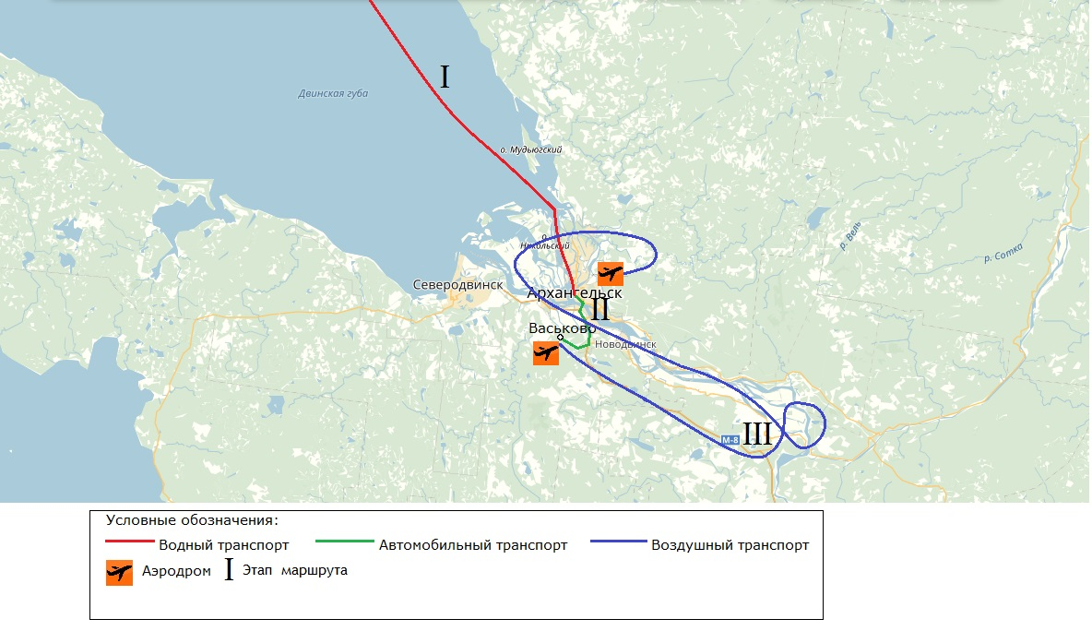
Рис. 7. Картосхема военно-исторического маршрута по Архангельской области

Информационная обеспеченность и экскурсионная организация военного туризма для иностранцев должна начинаться со сбора данных о военных действиях, проходивших на данной территории. Для выполнения этой задачи необходимо привлечь военно-патриотические клубы. В Архангельске и Северодвинске находятся 7 организаций.
3.3. Современный бренд Архангельской области
Для развития туризма в регионе необходим приток инвестиций, квалифицированной рабочей силы, а также повышение имиджа и инвестиционной привлекательности региона. Как отмечалось ранее, одним из факторов, сдерживающих увеличение туристских потоков в Архангельскую область, является малая узнаваемость Архангельской области на внутреннем и мировом туристских рынках, отсутствовал единый туристский фирменный стиль Архангельской области. Поэтому создание и продвижение бренда Архангельской области становится новой тенденцией в формировании туристской привлекательности Архангельской области, что, несомненно, повлияет на эффективность продвижения туристского потенциала и туристских продуктов Архангельской области.
Исследования на тему создания бренда Архангельской области начались в рамках III Архангельского международного туристского форума, который состоялся 28 мая 2015 года. В дискуссии принимали участие представители туриндустрии, муниципальных районов Архангельской области, региональных органов исполнительной власти в сфере туризма, научно-образовательных учреждений, СМИ, молодежных организаций и студенчества.
Согласно управлению развития туризма министерства культуры Архангельской области, в первую очередь, необходимо было решить проблему внешнего восприятия Архангельской области туристами. Для многих регион представлял собой набор мест или туристических объектов, не объединенных одной идеей. Кроме того, мало кто осознавал истинный масштаб территории, для большинства она географически ограничивалась Архангельском.
Важным этапом создания бренда является исследование конкурентов. Управлением развития туризма министерства культуры Архангельской области были изучены бренды соседних регионов: субъектов Российской Федерации (Республики Карелия, Коми, Вологодской, Костромской, Мурманской областей, Ненецкого Автономного округа), а также зарубежных стран, находящихся в схожих природно-климатических условиях с Архангельской областью (Финляндии, Швеции, Норвегии). Все это необходимо для уникальности собственного бренда.
В качестве основной идеи бренда была искусственно выделена приставка "архи" в названии города и области, которая означает "сверх, самый, максимальный", что отражает максимализм северного характера и следующие понятия: преодоление, воля, столкновение крайностей. Также был проведен анализ и выбраны объекты области, которые должны стать символами края и ассоциироваться у жителей у жителей России, делая Архангельскую область привлекательной с точки зрения туризма. Это Белое море, Соловки, Арктика, подводные лодки, космические корабли, Поморье, Деревянная архитектура. Разрабатывая туристский слоган, авторы подчеркивали максимализм, который прослеживается в приставке "архи". В итоге, были приняты слоганы: "Архангельская область. Максимум впечатлений! Архангельская область. Больше путешествий!"
Основой бренда служит традиционный архангельский символ – птица счастья (рисунок 8), изображение которой в процессе создания бренда было переосмыслено и представлено на новый лад.^{[14]} В итоге, получился знак (рисунок 9), состоящий из разноцветных лучей расходящихся в разных направлениях, что передает идею разнообразия и стремления к максимуму. Таким образом идея бренда была полностью реализована.

Рис. 8. Птица счастья – символ Архангельской области
Рис. 9. Бренд Архангельской области

Управлением развития туризма министерства культуры Архангельской области была проделана огромная плодотворная работа, начиная от разработки идеи и концепции и заканчивая, собственно, созданием самого бренда. Это означает, что Архангельская область не отстает от мировых трендов создания имиджа территории, использует современные методы продвижения территории, проводит анализ привлекательности региона. Таким образом, можно сделать вывод о том, что развитие туризма – одна важнейших задач Правительства Архангельской области.

Заключение
В ходе написания выпускной квалификационной работы были изучены федеральные и областные нормативно-правовые акты, статистические данные, предоставленные Правительством Архангельской области, литературные источники и публикации на тему изучения особенностей Архангельской области. В процессе создания работы был налажен контакт с Управлением развития туризма Министерства Культуры Архангельской области, благодаря которому появилась уникальная возможность ознакомиться с последними достижениями региона в плане продвижения как на внутреннем российском, так и на зарубежном туристских рынках.
Цель настоящей работы заключается в выявлении современных трендов в изменении образа Архангельской области. В ходе работы были выполнены задачи, поставленные для достижения цели работы, а именно была дана характеристика природно-климатических, историко-культурных, социально-экономических ресурсов Архангельской области, дана оценка их привлекательности для привлечения туристских потоков, были выявлены развивающиеся на данный момент виды туризма, основой для которых послужили вышеуказанные ресурсы рассматриваемого региона. Также была изучена статистика в сфере туризма Архангельской области, сделаны выводы о степени развития данной отрасли на территории региона, рассмотрены особенности ведения туристской деятельности, изучены предложения туристских компаний. Кроме того, освещен процесс создания бренда Архангельской области и предложено новое военно-историческое направление туризма.
Таким образом, была достигнута цель выпускной квалификационной работы, а именно выявлены новые тенденции развития туристской привлекательности Архангельской области, которые заключаются в поддержке на данный момент активно развивающихся видов туризма, таких как сельский, промышленный туризм и т.д., в разработке, в продвижении недавно созданного, но тем не менее, достаточно глубоко проработанного и осмысленного бренда Архангельской области, который, несомненно, привлечет много внимания, получит всеобщее одобрение и выведет Архангельскую область в лидирующие позиции российского туристского рынка.

Список литературы
Монографии:
- Артемова, В. М., Казанцева, З. К., Манагарова, Т. В. Климат Архангельска. – Л.: Гидрометеоиздат, 1982. - 208 с.
- Бурова, Н. В., Добрынин, Д. А., Кочерина Е. В. Ценные природные территории Архангельской области [Текст]. – Архангельск: Агентство природных ресурсов и экологии Арханг. обл., ОГУ «Дирекция особо охраняемых природных территорий регионального значения», 2010. - 67 с.
- Ермолин, Б. В. Особо охраняемые природные территории и объекты Архангельской области [Текст]: учеб. пособие для студ. высш. учеб. заведений. – Архангельск: Поморский государственный университет, 2010. - 224 с.
- Зорин, И.В., Каверина Т.П., Квартальнов В.А. Туризм как вид деятельности: учеб. пособие для студ. высш. учеб. заведений. – М.: Издательский центр «Финансы и статистика» , 2005.- 288 с
- Киприянов В.И. / История Беломорского Севера. Том 1. // История Архангельска.
- Самодов, С. А. Туризм на Севере России: учеб. пособие / С. А. Самодов, Л. А. Белоусова. Архангельск: Ин-т управления, 2011. - 63 с.
Статьи в журналах:
- Бызова, Н. М. Факторы формирования туристического потенциала Арктических островов в пределах Архангельской области / Н. М. Бызова, Е. В. Смиренникова // Вестник Северного (Арктического) федерального университета. Серия: Естественные науки. – 2012. №3. – С. 5-14.
- Клюковский В. В. Культурное наследие Архангельской области / В.В. Клюковский // Экология культуры. – 2000. - № 2. – С. 72-89.
Нормативно-правовые акты:
- Рспоряжение от 30 июня 2015 г. № 164-рп "О ежегодном докладе о состоянии культуры в Архангельской области за 2014 год"
Ресурсы сети Интернет:
- http://www.bulatova.com/tours-arh/oblast/okhota/ – "Поморский туристический центр Виктории Булатовой".
- http://docs.cntd.ru/document/462605974 – Постановление Правительства Архангельской области от 19 июля 2013 года N 330-пп "Об утверждении государственной программы Архангельской области "Патриотическое воспитание, развитие физической культуры, спорта, туризма и повышение эффективности реализации молодежной политики в Архангельской области (2014-2020 годы)"
- http://docs.cntd.ru/document/462609894 – Постановление от 2 сентября 2014 г. N 351-пп "Об утверждении концепции развития туризма в Архангельской области"
- http://dvinaland.ru/ – Правительство Архангельской области
- http://dvinanews.ru/-kfmoz4zs – Пресс-центр Правительства Архангельской области
- http://www.consultant.ru/document/cons_doc_LAW_118424/ – Постановление Правительства РФ от 02.08.2011 N 644 (ред. от 18.12.2014) "О федеральной целевой программе "Развитие внутреннего и въездного туризма в Российской Федерации (2011 - 2018 годы)"
- (http://www.consultant.ru/document/cons_doc_LAW_12462/) – Федеральный закон от 24.11.1996 N 132-ФЗ (ред. от 29.06.2015, с изм. от 02.03.2016) "Об основах туристской деятельности в Российской Федерации"
- http://www.e-ng.ru/geografiya/klimat_arxangelskoj_oblasti.html – Информационный портал "Большая библиотека"
- http://www.karmuseum.ru/ – Каргопольский Государственный музей
- http://www.korely.ru/ – Музей деревянного зодчества Малые Корелы
- http://kurort-expert.ru/ – Санатории Архангельской области
- http://www.newsinfo.ru/news/2014-06-26/region/777527/ – Национальная информационная группа
- http://www.pomorland.pro/assotsiatsii/ Управление развития туризма министерства культуры Архангельской области
- http://www.pomorland.travel/event-calendar/ Туристско-информационный центр Архангельской области
- http://querycom.ru/companies/category/111000/region/5 Профессиональная система бизнес-аналитики
- http://www.russiatourism.ru/operators/ – Единый Государственный реестр туроператоров
- http://rustur.ru/article/voenno-istoricheskij-turizm-v-rossii-nabiraet-oboroty – Журнал об отдыхе и туризме
- http://www.solovky.ru/ – Соловецкий музей-заповедник

Приложения
Приложение 1. Тур на ледоколе
ИНФОРМАЦИЯ ОБ ОРГАНИЗАТОРЕ ПРОГРАММЫ
Туристско-экскурсионная компания "Помор-Тур"
Экспедиционная программа на ледоколах Архангельского филиала ФГУП "Росморпорт" "Диксон", "Капитан Чадаев", "Капитан Евдокимов".
ПОДРОБНОЕ ОПИСАНИЕ
1 день: Прибытие в г. Архангельск. Встреча в аэропорту/на ж/д вокзале. Трансфер в город. Обед. Размещение. Обзорная экскурсия по городу "Архангельск – ворота Арктики". Город рожден морем, и жизнь его на протяжении четырех веков связана с морем. Первый морской торговый порт. Первые морские ворота в страны Западной Европы. Родина отечественного судостроения. Экскурсия знакомит с четырех вековой историей города, многообразной жизнью современного Архангельска, его достопримечательностями. Посещение Северного морского музея. Экскурсия по экспозиции "Тысячелетие северного мореплавания". Мастер класс «Морские узлы». Ужин.
2 день: Завтрак. Трансфер на ледокол "Капитан Чадаев" или "Капитан Евдокимов" (Причал: МРВ, Экономия, Бакарица). Посадка. Размещение в каюте. Инструктаж по технике безопасности. Отправление в рейс. В ходе поездки ледокол осуществляет ледокольную проводку судов на акватории порта Архангельск на Северной Двине.
Программа включает: обзорная экскурсия на ледоколе (капитанская рубка, машинное отделение, палубы ледокола, камбуз). Питание: завтрак, обед, ужин. Презентация документальных фильмов про Арктику, сопровождение, путевая информация. 3 день: Завтрак. Высадка с ледокола. (Причал: МРВ, Экономия, Бакарица). Загородная экскурсия "Деревянное зодчество Севера" в музей "Малые Корелы", где вознеслись к небу купола древних рубленых храмов и колоколен, разметали крылья ветряные мельницы, гордо выгнули шеикони над тесовыми крышами жилых и хозяйственных построек – живая повесть о быте и ремеслах северян. Во время экскурсии Вы познакомитесь с русским деревянным зодчеством XVII-XIX веков, с исключительной одаренностью и талантливостью северных мастеров. Отправление в гости к Сене Малине, главному герою сказок северного сказочника Степана Писахова. Посещение музея Сени Малины в деревне Уйма. Чаепитие с пирогами. Возвращение в Архангельск. Обед. Посещение музея художественного освоения Арктики им. Борисова. (за доп. плату). Трансфер в аэропорт/жд. вокзал.
Даты заездов: по заявке январь-апрель
Примечание: в связи со спецификой работы ледокола по проводке судов: маршрут проводки, место посадки, время начала экспедиции и время нахождения на ледоколе, узнается за 3-6 часов до посадки на судно. Туркомпания оставляет право изменение программы с сохранением предоставления заявленных услуг в течение сроков выполнения тура. Посадка на ледокол возможна как в 1-ый, так и 2-ой день по программе.
Туркомпания не несет ответственности в случае наступления форс-мажорных обстоятельств (сложные погодные метеоусловия, чрезвычайные ситуации), а так же за задержки связанные с отклонением от раннее оговоренных маршрутов и изменение времени посадки и нахождения на борту, которые связаны, прямо или косвенно с выполнением ледоколом основной работы. При этом турист освобождается от дополнительной оплаты за увеличение продолжительности нахождения на судне по указанным причинам.^{[14]}

Приложение 2. Образовательные учреждения, осуществляющие подготовку специалистов в сфере туризма.^{[3]}
Таблица 3
Образовательные учреждения в сфере туризма
Уровень образования | Учреждение | Направления
Высшее образование | Федеральное государственное автономное образовательное учреждение высшего профессионального образования "Северный (Арктический) федеральный университет имени М.В.Ломоносова" | "Менеджмент в сфере туризма и путешествий"  "Культурология"  "Искусства и гуманитарные науки"  "Природопользование"  "Экологический туризм"
 | Государственное бюджетное образовательное учреждение высшего профессионального образования "Северный государственный медицинский университет" Министерства здравоохранения Российской Федерации | "Туризм"
 | Негосударственное образовательное учреждение высшего профессионального образования "Институт управления" | "Туризм"
Среднее профессиональное образование: | Государственное бюджетное образовательное учреждение высшего профессионального образования "Северный государственный медицинский университет" Министерства здравоохранения Российской Федерации | "Туризм" (квалификация: "Специалист по туризму")
 | Государственное бюджетное образовательное учреждение среднего профессионального образования Архангельской области "Архангельский педагогический колледж" | "Туризм" (квалификация: "Специалист по туризму")
 | Государственное бюджетное образовательное учреждение среднего профессионального образования Архангельской области "Плесецкий торгово-промышленный техникум" | "Туризм"
 | Государственное автономное профессиональное образовательное учреждение Архангельской области "Архангельский торгово-экономический колледж" | "Гостиничный сервис" (квалификация: "Менеджер")
 | Государственное бюджетное образовательное учреждение среднего профессионального образования Архангельской области "Архангельский индустриально-педагогический колледж" | "Гостиничный сервис" (квалификация: "Менеджер гостиничного сервиса")
 | Негосударственное образовательное учреждение среднего профессионального образования "Северодвинский колледж управления и информационных технологий" | Туризм" (квалификация: "Специалист по туристическим услугам")
 | Негосударственное образовательное учреждение среднего профессионального образования "Колледж менеджмента" (техникум) | "Туризм" (квалификация: "Специалист по туризму")
 | Профессиональное обучение и дополнительное профессиональное образование - федеральное государственное автономное образовательное учреждение высшего профессионального образования "Северный (Арктический) федеральный университет имени М.В.Ломоносова" | "Менеджмент туризма"  "Событийный менеджмент"  "Экскурсоведение"
(составлено автором по данным Управления развития туризма министерства культуры Архангельской области в 2014г.)

Приложение 3. Круизный туризм в Архангельской области.^{[13]}
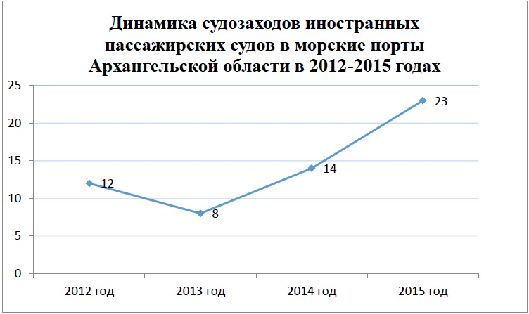
Рис.10. График динамики заходов иностранных пассажирских судов в порты Арх. обл. (составлено автором по данным Управления развития туризма министерства культуры Архангельской области)
Приложение 4. Музей деревянного зодчества "Малые Корелы"^{[14]}
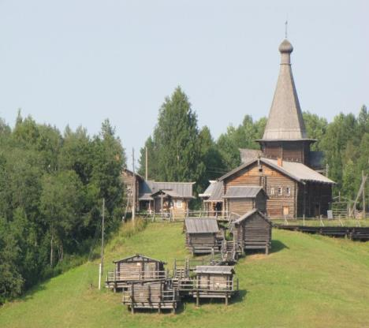
Рис. 11. Малые Корелы
Приложение 5. Город-музей Каргополь.^{[14]}
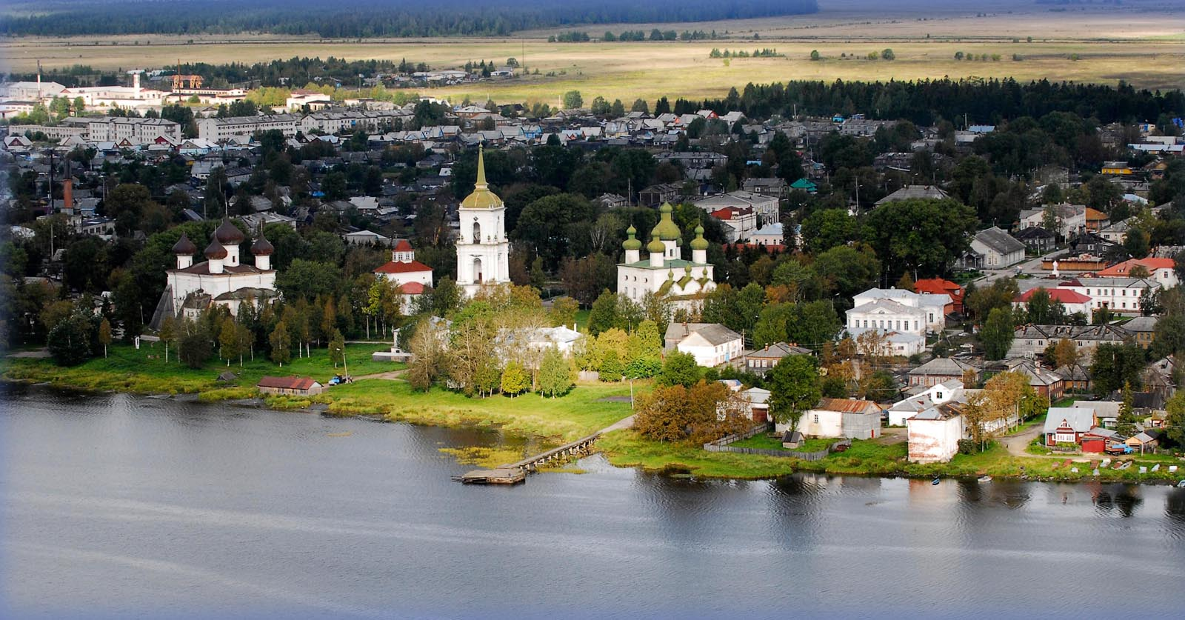
Рис. 12. Каргополь.

